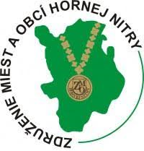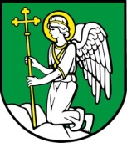

V Prievidzi, 08. 03. 2018

Vážené vedenia škôl, milí pedagógovia,
pozývame vás do súťaže v počítačovej grafike na tému

LOGO „Olympiáda detí Hornej Nitry“

Súťaž bude prebiehať od 08. 03. 2018 do 15. 04. 2018 a je určená všetkým vekovým kategóriám žiakov základných škôl. Na vytvorenie loga môžu žiaci využiť ľubovoľný grafický program. Doručené návrhy musia súvisieť s témou športu, olympionizmu, hry fér play, športových odvetví a pod. Práce žiakov doručte vo formáte jpg. alebo png, v dostatočnom rozlíšení, v kruhovom formáte. Logá môžete doručiť elektronicky na adresu uvedenú nižšie alebo hromadne za triedu/ročník uložené na CD alebo USB. Každú súťažnú prácu označte vo formáte:
priezvisko_meno_vek_skola.jpg (png)
Všetky návrhy budú priebežne zverejňované na webovej stránke Centra voľného času Prievidza. Jeden žiak môže prihlásiť do súťaže iba jeden návrh. Víťaznú prácu vyberie porota zostavená zo zástupcov organizátorov súťaže. Víťazné návrh bude použitý ako oficiálne logo 3. ročníka Olympiády detí Hornej Nitry.
Výsledky budú zverejnené na webovej stránke Centra voľného času Prievidza. Organizátor si vyhradzuje právo neprijať súťažné práce po termíne uzavretia súťaže. Doručené súťažné práce sa autorom nevracajú.
Víťazné práce budú odmenené vecnými cenami.

Mgr. Miriam Bencová
riad. CVČ

Info: cvcprievidza@gmail.com
tel. číslo: 046/543 24 70, 0905 236 378

